Seminario de Lenguajes

Trabajo práctico final



Integrantes:

* Abalos, Eliana Belén
* Altamiranda, Walter
* Gimenez, Eliana

Año:

* 2017

**1. Documentación técnica**

**1.1.1 Palabras claves**

Tecnología, invasión, guerra mundial, espacio, astronautas, humanidad, guerra, planeta tierra, naves, alienígenas, arcade, Python, acción, objetos, orientación a objetos.

**1.1.2 Keywords**

Technology, invasion, world war, space, astronauts, humanity, war, planet earth, ships, aliens, arcade, Python, action, objects, object orientation.

**1.2.1 Resumen**

El documento cuenta la experiencia que atravesamos durante la creación del juego. Desde la descripción del mismo, contando su historia y situándonos en su espacio geográfico y temporal, hasta el análisis y diseño detallado basado en la orientación a objetos. Culminando con una conclusión, las mejoras que esperamos agregar en un futuro cercano, los agradecimientos y las fuentes.

**1.2.2 Abstract**

The document tells the experience we went through during the creation of the game. From the description of it, telling its history and placing us in its geographic and temporal space, the analysis and detailed design based on object orientation. Culminating with a conclusion, the improvements that we hope to add in the near future, the acknowledgments and the sources.

**1.3 Introducción**

El módulo Documentación técnica cuenta a detalle todo el proceso que se atravesó durante la realización del juego, el análisis y el diseño utilizados. La manera en la que el grupo organizó el trabajo con el uso de la metodología Kanban y las minutas en las que se expresaron los acuerdos y desacuerdos con decisiones del trabajo, una conclusión sobre la experiencia como tal. Finalmente, la documentación del producto final, algo dedicado enteramente a un usuario dispuesto a probar nuestra creación. Los gráficos ambientados en 8 bits del mismo fueron realizados a mano, con Pixela y Photoshop CS6.

**1.4.1 “Invasion”**

**1.4.2 Descripción del juego**

El jugador debe cumplir dos objetivos durante el desarrollo de cada nivel; evitar ser destruido y derribar al enemigo para que no ataque a la tierra y la humanidad pueda sobrevivir.

**1.4.3 Mecánica del juego**

|  |  |
| --- | --- |
| Tipo de juego | Arcade |
| Gráficos | Tipo 8 bits |
| Lugar en el que se desarrolla | Universo |
| Año en el que se desarrolla | 2017 |
| Tipo de archivo | Ejecutable (.exe) |
| Pantalla | Horizontal (1024x768) |

* Niveles: cada nivel del juego está representado en un plano que representa el universo, dónde la nave debe matar a todos los enemigos para evitar que lleguen a la tierra.
* Enemigos simultáneos: la nave se encuentra enfrentada a varios grupos de enemigos constantemente. La posibilidad de moverse libremente por el escenario, le permitirá planear una estrategia para matarlos de manera más rápida y escapar de los misiles contrarios.

**1.4.4 Personajes**

**1.4.4.1 Protagonistas**



La nave consta con una tripulación de cinco astronautas de diferentes nacionalidades que fueron enviados al espacio en busca nuevas fuentes de agua potable por los planetas cercanos al planeta tierra. Una misión desesperada arreglada por tan sólo cinco países, en busca de una última esperanza para sobrevivir.

• Virtudes:

* Movilidad: la nave puede moverse a través de toda la pantalla.
* Munición Especial: proyectiles en forma de bombas que infringen un daño terminal a los enemigos comunes y genera gran daño en el enemigo final.
* Munición común: Es rápida e infinita.

Debilidades:

* Se encuentra en terreno desconocido por la raza humana.
* Munición especial limitada.

**1.4.4.2 Antagonistas**

 

Una raza alienígena que llega desde lo más profundo del espacio al ser alertados de una nave desconocida y humana. Se sienten amenazados por la presencia de la nave y deciden atacarla, pronto comprenden que aquella raza desconocida vive en un planeta el cual podrían conquistar.

Virtudes:

* Movilidad: la nave puede moverse a través de toda la pantalla.
* La nave está hecha de materiales extraños de galaxias lejanas a la vía láctea.
* Tripulada por una raza extraterrestre muy inteligente.

Debilidades:

* Desconocen el armamento de los seres humanos.

**1.4.5 Análisis y diseño**

**1.4.5.1 Diagrama de casos de uso**



**1.4.5.2 Escenarios de casos de uso**

**Nombre:** Nueva Partida

**Id:** 1

**Área:** Sistema de Menú

**Actor(es):** Usuario

**Descripción:** El usuario inicia una nueva partida de juego.

**Activar Evento:** Se activa una vez que el usuario decide comenzar a jugar.

|  |  |
| --- | --- |
| **Pasos desempeñados (ruta principal)** | **Información para los pasos** |
| 1. El usuario elige la opción Nueva Partida | Puntero para seleccionar la opción Nueva Partida |
| 2. Se despliega el menú de selección de nave. | Menú elección de nave. |

**Precondiciones:** El usuario debe querer comenzar una nueva partida.

**Postcondiciones:** Seleccionara comenzar una nueva partida.

**Suposiciones:** El usuario busca seleccionar jugar.

**Reunir requerimientos:** Permite empezar una partida de juego.

**Prioridad:** Alta.

**Riesgo:** Alta.

**Nombre:**  Ver controles

**Id:** 2

**Área:** Sistema menú.

**Actor(es):** Usuario.

**Descripción:** Ayuda al usuario con el manejo de controles.

**Activar Evento:** El jugador cliquea en el botón “Ayuda”.

|  |  |
| --- | --- |
| **Pasos desempeñados (ruta principal)** | **Información para los pasos** |
| 1- El usuario busca una ayuda con los controles | Interfaz opción Ayuda |
| 2- El usuario elige mirar los controles y observa cada uno de ellos | Ayuda de Controles |
| 3- El usuario utiliza satisfactoriamente los controles | Controles |

**Precondiciones:** El usuario no tiene conocimientos de controles.

**Postcondiciones:** El usuario comienza el juego.

**Suposiciones:** El usuario no sabe manejar los controles.

**Reunir requerimientos:** Ayuda al jugador a manejar los controles**.**

**Prioridad:** Alta.

**Riesgo:** Bajo.

**Nombre:**  Ver créditos

**Id:** 3

**Área:** Sistema menú.

**Actor(es):** Usuario.

**Descripción:** El jugador puede ver la información de los creadores del juego.

**Activar Evento:** El jugador cliquea en el botón “créditos”.

|  |  |
| --- | --- |
| **Pasos desempeñados (ruta principal)** | **Información para los pasos** |
| 1- El usuario cliquea en el botón “créditos”. | Interfaz opción Créditos |
| 2- Se despliega la imagen de créditos | Imagen créditos. |

**Precondiciones:** El usuario no tiene conocimientos sobre el juego.

**Postcondiciones:** El usuario comienza el juego.

**Suposiciones:** El usuario pretende obtener más información sobre el juego.

**Reunir requerimientos:** Ayuda al jugador a los créditos del juego**.**

**Prioridad:** Media.

**Riesgo:** Bajo.

**Nombre:**  Salir

**Id:** 4

**Área:** Sistema menú.

**Actor(es):** Usuario.

**Descripción:** El jugador quiere salir del juego.

**Activar Evento:** El jugador cliquea en el botón “salir”.

|  |  |
| --- | --- |
| **Pasos desempeñados (ruta principal)** | **Información para los pasos** |
| 1- El usuario cliquea en el botón “salir”. | Interfaz menú. |
| 2- Se cierra el juego. | Punto hacia módulo cerrar juego. |

**Precondiciones:** El usuario quiere salir del juego.

**Postcondiciones:** El usuario comienza el juego.

**Suposiciones:** El usuario no quiere jugar más.

**Reunir requerimientos:** Ayuda al jugador a salir del juego**.**

**Prioridad:** Alta.

**Riesgo:** Bajo.

**Nombre:**  Volver atrás

**Id:** 5

**Área:** Sistema menú.

**Actor(es):** Usuario.

**Descripción:** El jugador quiere volver a la pantalla anterior.

**Activar Evento:** El jugador presiona la tecla “x” o “esc”.

|  |  |
| --- | --- |
| **Pasos desempeñados (ruta principal)** | **Información para los pasos** |
| 1- El jugador presiona la tecla “x” o “esc”. | Interfaz menú. |
| 2- El juego vuelve a la pantalla anterior. | Interfaz menú. |

**Precondiciones:** El usuario no quiere continuar con lo que está haciendo.

**Postcondiciones:** El usuario comienza el juego.

**Suposiciones:** El usuario quiere volver a la pantalla anterior.

**Reunir requerimientos:** Ayudar al jugador a volver a la pantalla anterior.

**Prioridad:** Media.

**Riesgo:** Medio.

**Nombre:** Jugar

**Id:** 6

**Área:** Juego

**Actor(es):** Usuario, Personaje Principal, Personaje Enemigo

**Descripción:** Comienzo de juego

**Activar Evento:** se activa una vez cargado las dificultades de niveles o seleccionando una partida guardada

|  |  |
| --- | --- |
| **Pasos desempeñados (ruta principal)** | **Información para los pasos** |
| 1- El usuario comienza a jugar | Juego |
| 2- El Personaje Principal puede atacar, recibir ataque , desplazarse o morir en el transcurso del juego | Opción Atacar  Opción Recibir Ataque  Opción Desplazarse  Opción Morir  Juego |
| 3- El Personaje Enemigo puede atacar, recibir ataque, desplazarse o morir en el trascurso del juego | Opción Atacar  Opción Recibir Ataque  Opción Desplazarse  Opción Morir  Juego |
| 4- El juego concluye a su fin | Juego |

**Precondiciones:** El usuario inicia una partida o carga una partida jugada

**Postcondiciones:** Se puede guardar, terminar o reiniciar la partida jugada

**Suposiciones:** el usuario está dispuesto a terminar el juego

**Reunir requerimientos:** Permite al usuario jugar con la partida seleccionada

**Prioridad:** Alta

**Riesgo:** Alto

**Nombre:** Atacar

**Id:** 7

**Área:** Juego

**Actor(es):** Personaje Principal, Personaje Enemigo

**Descripción:** Los personajes atacan

**Activar Evento:** se activa cuando alguno de los personajes quiere atacar.

|  |  |
| --- | --- |
| **Pasos desempeñados (ruta principal)** | **Información para los pasos** |
| 1- El personaje principal puede atacar al personaje enemigo | Opción Atacar |
| 2- El personaje Enemigo puede atacar al Personaje Principal | Opción Atacar |

**Precondiciones:** El usuario decidió atacar

**Postcondiciones:** Algunos de los personajes son atacados

**Suposiciones:** El usuario desea que el personaje principal ataque al personaje enemigo mayor cantidad de veces

**Reunir requerimientos:** Permite a los personajes tanto principal como enemigo atacarse mutuamente

**Prioridad:** Alta

**Riesgo:** Alto

**Nombre:** Recibir Ataque

**Id:** 8

**Área:** Juego

**Actor(es):** Personaje Principal, Personaje Enemigo

**Descripción:** Los personajes reciben ataques

**Activar Evento:** se activa cuando alguno de los personajes es atacado

|  |  |
| --- | --- |
| **Pasos desempeñados (ruta principal)** | **Información para los pasos** |
| 1- El personaje principal puede recibir un ataque del personaje enemigo | Opción Recibir Ataque |
| 2- El personaje Enemigo puede recibir ataque del Personaje Principal | Opción Recibir Ataque |

**Precondiciones:** Algunos de los personajes se dejó ser atacado

**Postcondiciones:** Algunos de los personajes puede morir

**Suposiciones:** El usuario desea que el personaje enemigo sea el más atacado.

**Reunir requerimientos:** Permite a algunos de los personajes ser atacados

**Prioridad:** Alta

**Riesgo:** Alto

**Nombre:** Morir

**Id:** 9

**Área:** Juego

**Actor(es):** Personaje Principal, Personaje Enemigo

**Descripción:** Los personajes mueren

**Activar Evento:** se activa cuando alguno de los personajes muere

|  |  |
| --- | --- |
| **Pasos desempeñados (ruta principal)** | **Información para los pasos** |
| 1- El Personaje Principal puede matar al Personaje Enemigo | Opción Morir |
| 2- El Personaje Enemigo puede matar al personaje Principal | Opción Morir |

**Precondiciones:** Alguno de los personajes fue atacado varias veces

**Postcondiciones:** Algunos de los personajes muere

**Suposiciones:** Un personaje tiene que morir

**Reunir requerimientos:** permite que alguno de los personajes muera

**Prioridad:** Alta

**Riesgo:** Alto

**Nombre:** Desplazarse

**Id:** 10

**Área:** Juego

**Actor(es):** Personaje Principal, Personaje Enemigo

**Descripción:** los personajes se desplazan

**Activar Evento:** se activa cuando algunos de los personajes desean desplazarse

|  |  |
| --- | --- |
| **Pasos desempeñados (ruta principal)** | **Información para los pasos** |
| 1- El Personaje Principal puede desplazarse | Opción Desplazar, Controles |
| 2- El Personaje Enemigo puede desplazarse | Opción Desplazar, Controles |

**Precondiciones:** El usuario desea movilizar al Personaje Principal o el Personaje Enemigo desea desplazarse

**Postcondiciones:** Los personajes se mueven

**Suposiciones:** No pueden superponerse sus desplazamientos

**Reunir requerimientos:** Permite a los personajes desplazarse de un lado a otro

**Prioridad:** Alta

**Riesgo:** Medio

**Nombre:** Terminar partida

**Id:** 11

**Área:** Juego

**Actor(es):** Usuario

**Descripción:** La partida llega a su fin.

**Activar Evento:** Se activa cuando la partida llega a su fin.

|  |  |
| --- | --- |
| **Pasos desempeñados (ruta principal)** | **Información para los pasos** |
| 1- La partida se termina. | Interfaz menú. |

**Precondiciones:** El usuario desea terminar el juego.

**Postcondiciones:** El usuario está jugando.

**Suposiciones:** El jugador pasó el juego.

**Reunir requerimientos:** Permite saber si el jugador ganó o perdió la partida.

**Prioridad:** Alta

**Riesgo:** Medio

**Nombre:** Ganar

**Id:** 12

**Área:** Juego

**Actor(es):** Usuario

**Descripción:** La partida llega a su fin.

**Activar Evento:** Se activa cuando la partida llega a su fin.

|  |  |
| --- | --- |
| **Pasos desempeñados (ruta principal)** | **Información para los pasos** |
| 1- La partida se termina. | Interfaz menú. |
| 2- Se despliega en la pantalla una imagen que le avisa al jugador que ganó. | Interfaz menú. |
| 3- El jugador puede elegir jugar nuevamente o salir. | Interfaz menú. |

**Precondiciones:** El usuario desea terminar el juego.

**Postcondiciones:** El usuario está jugando.

**Suposiciones:** El jugador pasó el juego.

**Reunir requerimientos:** Permite comunicarle al jugador que ganó la partida.

**Prioridad:** Alta

**Riesgo:** Alto

**Nombre:** Ganar

**Id:** 13

**Área:** Juego

**Actor(es):** Usuario

**Descripción:** La partida llega a su fin.

**Activar Evento:** Se activa cuando la partida llega a su fin.

|  |  |
| --- | --- |
| **Pasos desempeñados (ruta principal)** | **Información para los pasos** |
| 1- La partida se termina. | Interfaz menú. |
| 2- Se despliega en la pantalla una imagen que le avisa al jugador que perdió. | Interfaz menú. |
| 3- El jugador puede elegir jugar nuevamente o salir. | Interfaz menú. |

**Precondiciones:** El usuario desea terminar el juego.

**Postcondiciones:** El usuario está jugando.

**Suposiciones:** El jugador pasó el juego.

**Reunir requerimientos:** Permite comunicarle al jugador que perdió la partida.

**Prioridad:** Alta

**Riesgo:** Alto

**Nombre:** Seleccionar nave

**Id:** 14

**Área:** Juego

**Actor(es):** Usuario

**Descripción:** El jugador está comenzando una nueva partida y debe elegir una nave para comenzar a jugar.

**Activar Evento:** Se activa cuando el jugador presiona el botón “nueva partida”.

|  |  |
| --- | --- |
| **Pasos desempeñados (ruta principal)** | **Información para los pasos** |
| 1- El usuario selecciona la nave. | Interfaz menú. |
| 2- Comienza la partida. | Puntero hacia nueva partida. |

**Precondiciones:** El usuario desea jugar.

**Postcondiciones:** El usuario está jugando.

**Suposiciones:** El jugador quiere elegir una nave para poder jugar.

**Reunir requerimientos:** Permite que el jugador elija un estilo de nave para usar en la partida.

**Prioridad:** Alta

**Riesgo:** Alto

**1.4.5.3 Diagramas de secuencias**

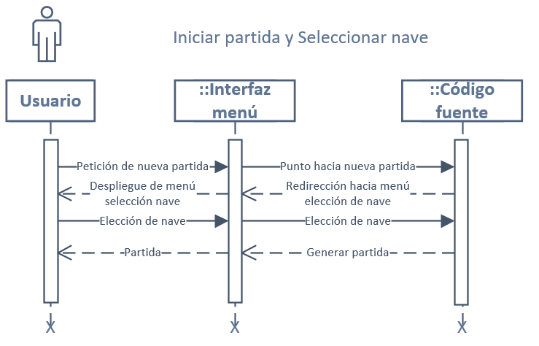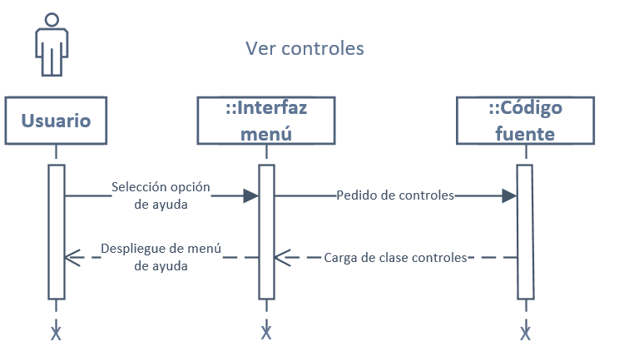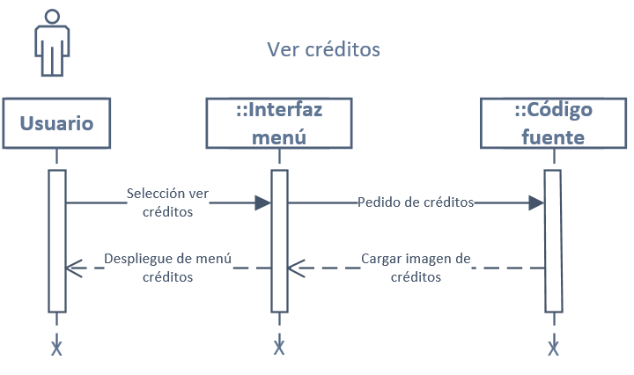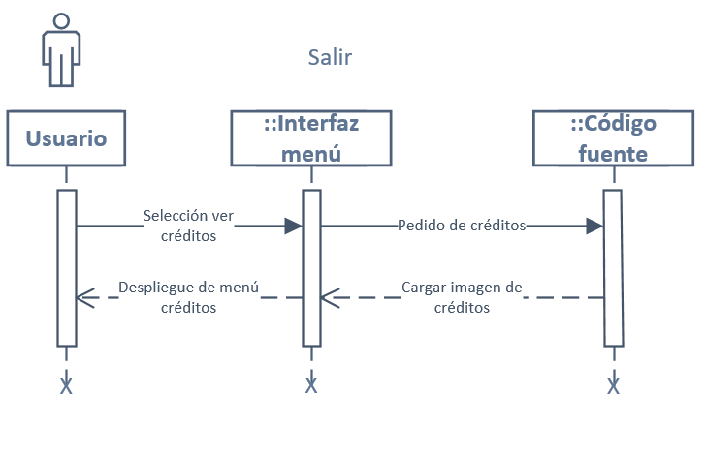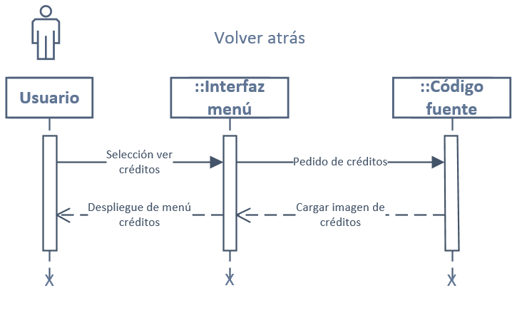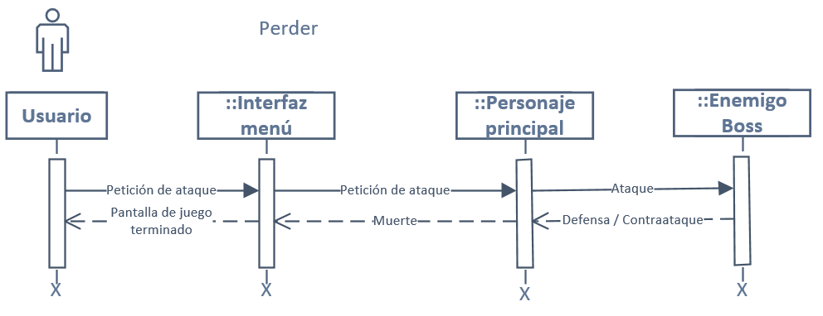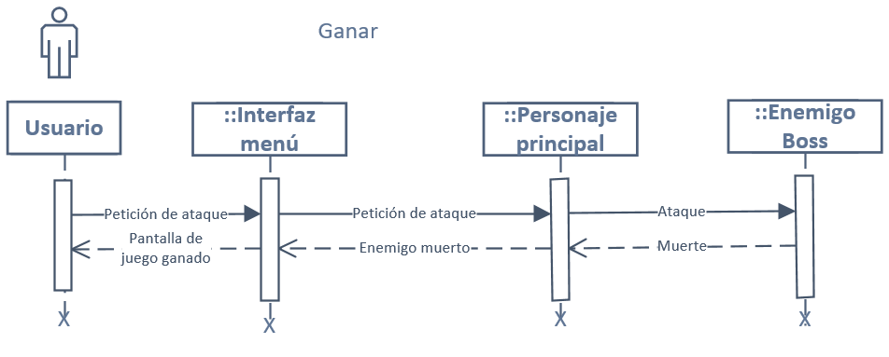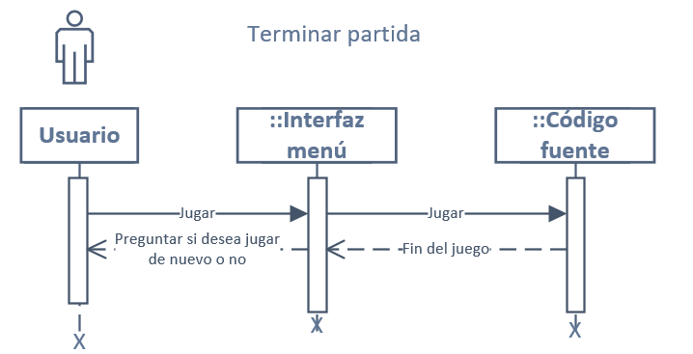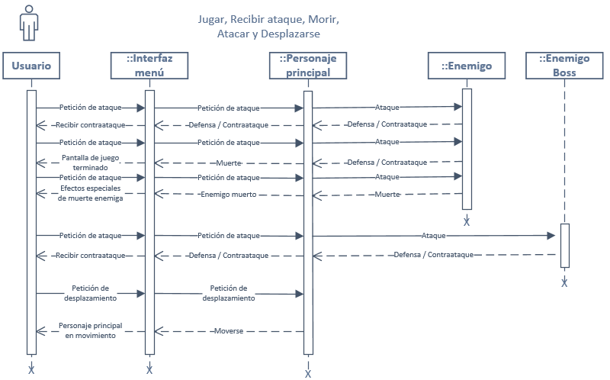

**1.4.5.4 Diagrama de clases**



**1.4.5.5 Minutas**

**MINUTA 1**

PLANTEO DEL JUEGO. Generamos y debatimos ideas entre todos para lograr coincidir con una idea de juego en común. Discutimos sobre la historia del juego, que año va ser cuando transcurre todo y cuantos personajes vamos a utilizar.

**MINUTA 2**

PAQUETES BONUS:

Arma, protección, munición especial, escudo, vidas, onda expansiva.

PAQUETES BONUS DUDOSO:

Un paquete con un signo de interrogación, que sea escogido al azar y no se sepa si es algo bueno o algo malo.

PAQUETES NO BONUS:

Asteroides de diferentes tamaños, que el enemigo recupere fuerzas.

NIVEL BONUS: NO.

ANIMACIONES GRÁFICAS DURANTE ATAQUES:

Cuando la energía vaya disminuyendo, la apariencia de las naves tanto las enemigas como la del jugador, va a ser rota, malograda, etc. Va a cambiar.

RESOLUCIÓN DE PANTALLA: 1024x768.

CONTROLES: Sólo por teclado, menú y jugabilidad.

CUESTIONES A DEFINIR:

➢   ¿Qué cantidad de paquetes bonus debe tener cada dificultad?

➢   ¿Qué cantidad de paquetes bonus debe tener cada nivel?

➢   Definir la condición que hará la duración de cada nivel.

➢   Definir el nombre.

➢   Definir si se contará un poco la historial como modo de introducción.

➢   Una primera definición de objetos, clases y diagramas de caso de uso.

* Trabajar en la historia del juego.

ASIGNACIONES DE TRABAJO:

Eliana A: Hacer un primer mapeo de las clases que existirán en el juego.

Eliana G: Primer mapeo del diagrama de caso de uso de la jugabilidad:

Walter: Chequear los diagramas de caso de uso y de clases.

Walter: Primer mapeo del diagrama de caso de uso del menú.

**MINUTA 3**

Asignamos nuevos trabajos y tareas para cada integrante del grupo para finalizar con el trabajo

Programación: Walter

Escenarios de Casos de uso: Eliana G

Terminar armado de diagramas: Eliana A

Metodología Ágil para mejor Organización: Eliana G

Transcribir la documentación final a un documento en limpio: Eliana A

**1.4.5.6 Metodología Kanban**



**1.5 Conclusión**

El proyecto pasó por distintas fases, desde el comienzo dónde tuvimos que ponernos de acuerdo respecto a los primeros detalles del juego, la distribución de tareas y el enfrentamiento a las herramientas que íbamos a utilizar durante todo el proceso. Trabajar en equipo es un factor de dificultad, pero que no resulta imposible si se logra una comunicación fluida y respetuosa. La metodología Kanban nos permitió controlar cada tarea asignada de manera simple y rápida, la implementación de las minutas nos simplificó mucha documentación extensa que hubiera sido laboriosa de releer y comprender. El desarrollo del proyecto fue difícil por momentos, pero lo realizamos con éxito y con expectativas de implementar todas las mejoras propuestas pronto.

**1.6 Futuras líneas**

• Guardar y cargar partida: brindarle al jugador la posibilidad de guardar una partida en cualquier momento del juego y poder cargarla luego.

• Agregar un contador de tiempo: es una forma más de darle dificultad al juego.

• Seleccionar dificultad: a través de la elección de la dificultad, el jugador podría obtener diferentes experiencias respecto al desarrollo del juego.

• Mejorar el comportamiento del enemigo: quitarle la uniformidad.

• Paquetes “bonus”: durante el juego, el protagonista tendrá la posibilidad de tener habilidades especiales durante cierto tiempo, más vida o una munición especial.

• Barra de estado donde muestra energía: informarle al jugador el estado de la vida de su personaje y del enemigo.

• Manejar el volumen de la música y efectos.

• Corregir animaciones: implementación de sprites para mejorar la experiencia visual de la jugabilidad.

• Agregar animación de explosión: implementación de efectos especiales para mejorar la experiencia visual de la jugabilidad.

**1.7 Referencias**

**• Codigificación:**

Descarga de Python 3.6: <https://www.python.org/downloads/>

Tutoriales y descarga de Pygame 1.9.3: <https://www.pygame.org/docs/index.html>

Guía para la documentación: <http://osl2.uca.es/wikijuegos/w/index.php?title=Temario/Un_ejemplo_de_la_creaci%C3%B3n_de_un_videojuego/An%C3%A1lisis>

Guía Pygame en español: <https://www.pythonmania.net/es/2010/03/23/tutorial-pygame-introduccion/>

Sublime text 3 para la codificación: <https://www.sublimetext.com/>

Github para el repositorio: <https://github.com/>

**• Graficación:**

Photoshop CS6 para los gráficos: <http://www.adobe.com/la/products/photoshop.html>

Pixela versión 1.0.0 para gráficos en 8 bits: <https://2ddentertainment.com/products_pag/p0006.htm>

**• Diagramación y documentación:**

Microsoft office Visio 2016 para la diagramación: <https://products.office.com/es/visio/flowchart-software>

Microsoft office Word 2016 para la realización del trabajo: <https://products.office.com/es-ar/word>

Microsoft office Excel 2010 para Kanban: <https://products.office.com/es-ar/excel>

**1.8 Agradecimientos**

A cada miembro del grupo por el compromiso, dedicación y esfuerzo dado durante toda la cursada.

A los profesores por ofrecernos una visión más realista del mundo laboral, por los tips que seguramente nos servirán en el camino que nos queda por transitar dentro de la universidad a nivel académico y humano, y fuera en el ámbito profesional.

A la Universidad Nacional de Lanús por seguir apostando a una educación gratuita de excelente nivel.